|  |  |
| --- | --- |
| TỔNG CỤC THỐNG KÊ  CỤC THU THẬP DỮ LIỆU VÀ ỨNG DỤNG CNTT THỐNG KÊ | CỘNG HOÀ XÃ HỘI CHỦ NGHĨA VIỆT NAM  **Độc lập - Tự do - Hạnh phúc** |
| Số: 294/TTDL-TKĐT | *Hà Nội, ngày 29 tháng 11 năm 2024* |
| V/v hướng dẫn rà soát địa bàn, cập nhật bảng kê hộ Điều tra lao động việc làm năm 2025 |  |

Kính gửi: Cục Thống kê tỉnh, thành phố trực thuộc trung ương

Thực hiện Quyết định số 1694/QĐ-BKHĐT ngày 05/8/2024 của Bộ trưởng Bộ Kế hoạch và Đầu tư về ban hành Phương án Điều tra lao động và việc làm (Điều tra LĐVL) và Quyết định 1284/QĐ-TCTK ngày 09/10/2024 của Tổng cục trưởng Tổng cục Thống kê về ban hành Kế hoạch và hướng dẫn thực hiện Phương án Điều tra LĐVL, Cục Thu thập dữ liệu và Ứng dụng công nghệ thông tin thống kê (Cục TTDL) hướng dẫn Cục Thống kê tỉnh, thành phố trực thuộc trung ương (Cục Thống kê) thực hiện công tác rà soát địa bàn và cập nhật bảng kê hộ theo Hướng dẫn rà soát địa bàn và cập nhật bảng kê hộ (*Ban hành kèm theo công văn*).

Trong quá trình thực hiện nếu cần trao đổi các vấn đề liên quan đến nghiệp vụ và công nghệ thông tin, Cục Thống kê liên hệ với Cục TTDL theo các địa chỉ dưới đây:

* Đối với vấn đề nghiệp vụ: Phòng Thiết kế mẫu và Điều tra thống kê, đ/c Đặng Thị Mai Vân (Điện thoại 024.73046666 - máy lẻ 1929; di động: 0943097922; thư điện tử: [dtmvan@gso.gov.vn](mailto:dtmvan@gso.gov.vn)).
* Đối với vấn đề công nghệ thông tin: Trung tâm Tin học thống kê Khu vực II, đ/c Lê Thanh Tùng (Điện thoại: 028-35515436; di động: 0983099761; thư điện tử: tunglt@gso.gov.vn) hoặc đ/c Lều Văn Hoan (Điện thoại: 028-35515436; di động: 0989028061; thư điện tử: [lvhoan@gso.gov.vn](mailto:lvhoan@gso.gov.vn)).

Cục TTDL thông báo để các Cục Thống kê thống nhất thực hiện./.

|  |  |
| --- | --- |
| ***Nơi nhận:***  - Như trên;  - Phó Tổng cục trưởng Nguyễn Trung Tiến (để b/c);  - Lãnh đạo Cục;  - DSLĐ;  - TTDL: THTK2; CNTT;  - Lưu: VT, TKĐT. | **KT. CỤC TRƯỞNG**  **PHÓ CỤC TRƯỞNG**  **Cao Văn Hoạch** |

**HƯỚNG DẪN RÀ SOÁT ĐỊA BÀN VÀ CẬP NHẬT BẢNG KÊ HỘ**

*(Ban hành kèm theo Công văn số 294/TTDL-TKĐT ngày 29 tháng 11 năm 2024 của Cục TTDL)*

**1. Rà soát địa bàn điều tra**

Điều tra LĐVL năm 2025 được thực hiện trên các địa bàn điều tra (ĐBĐT) đã được chọn từ Điều tra LĐVL 2024 theo nguyên tắc giữ nguyên ranh giới của ĐBĐT từ Tổng điều tra dân số và nhà ở năm 2019 (Tổng điều tra 2019). Cục Thống kê thực hiện rà soát và cập nhật trực tiếp các thay đổi (tên tỉnh, huyện, xã; tên địa bàn; mã thành thị/nông thôn,…) của ĐBĐT trên trang web quản lý, giám sát Điều tra LĐVL tại địa chỉ: <https://dieutralaodongvieclam.gso.gov.vn>, cụ thể như sau: - Xem lại ranh giới của ĐBĐT từ Tổng điều tra 2019: Sử dụng chức năng **“Quản lý/Sơ đồ nền”**.

- Xuất excel Danh sách ĐBĐT: Sử dụng chức năng **“Cập nhật DMHC/Bảng kê địa bàn”**,chọn năm **“2024”,** chọn **“Tỉnh/Huyện”**, chọn **“Xuất excel”** (Hình 1).

Hình 1

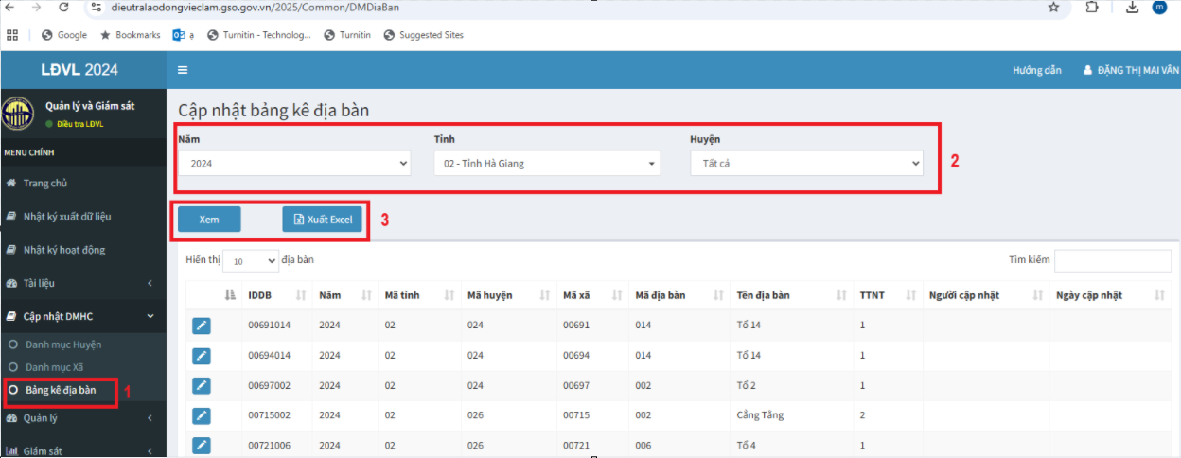

- Cập nhật thay đổi ĐBĐT: Chọn chức năng **“Cập nhật DMHC/Bảng kê địa bàn”**, nút sửa “” để cập nhật các thay đổi (Hình 2). Thời gian hoàn thành: Trước ngày 10/12/2024.

Hình 2

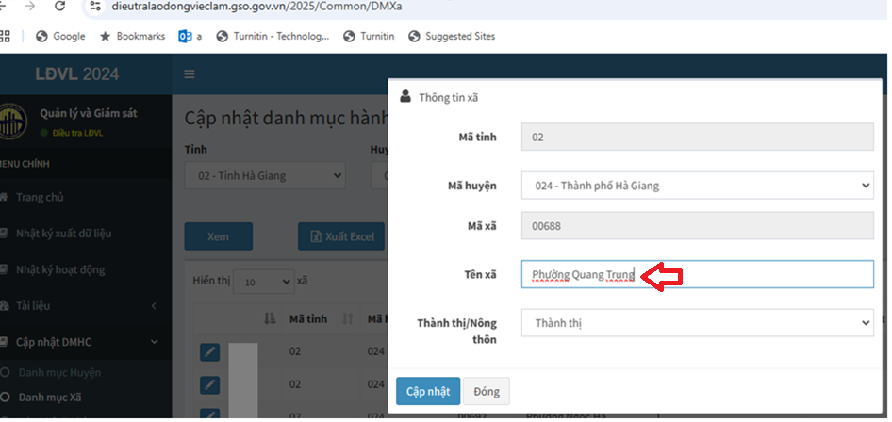

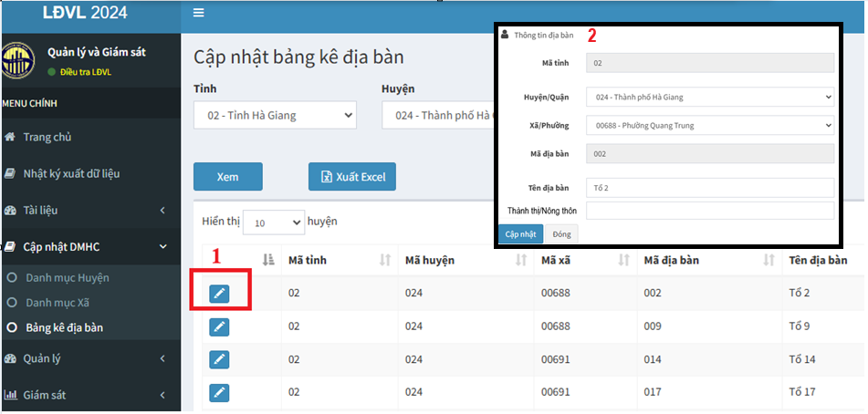

Một số quy định về công tác rà soát địa bàn như sau:

(i) Đối với ĐBĐT bị giải tỏa toàn bộ hoặc giải tỏa một phần dẫn đến quy mô địa bàn dưới 50 hộ: Thực hiện thay thế ĐBĐT, Cục Thống kê gửi danh sách địa bàn cần thay thế về Cục TTDL ***trước ngày 07/12/2024*** để tiến hành thay thế và thực hiện rà soát, cập nhật sau khi được nhận được thông báo về địa bàn thay thế.

(ii) Đối với các ĐBĐT có tên xã, huyện thay đổi: Cập nhật tên và mã xã, huyện mới.

(iii) Đối với các ĐBĐT thuộc nhiều xã do sắp xếp lại các đơn vị hành chính cấp huyện, cấp xã: Giữ nguyên ĐBĐT và cập nhật thông tin ĐBĐT, các hộ dân cư trong ĐBĐT này là các hộ của thôn/tổ dân phố thuộc một xã có quy hộ lớn nhất.

(iv) Đối với ĐBĐT có quy mô hộ quá lớn (từ 500 hộ trở lên): Phân chia thành các ĐBĐT nhỏ (theo nguyên tắc có ranh giới rõ ràng hoặc tương đối rõ ràng với quy mô hộ như đã quy định trong hướng dẫn phân chia ĐBĐT của Tổng điều tra 2019, quy mô trung bình của ĐBĐT khoảng 200 hộ) và chọn ngẫu nhiên một ĐBĐT (ưu tiên chọn phần ĐBĐT đã được chọn để thu thập thông tin trong năm 2024) để tiến hành rà soát, không thay đổi mã của ĐBĐT.

(v) Đối với các ĐBĐT có thôn/tổ dân phố thay đổi tên so với thời điểm Tổng điều tra 2019 (do đổi tên hoặc do tách, nhập thôn/tổ dân phố) mà ranh giới của thôn/tổ dân phố mới không thay đổi so với thời điểm Tổng điều tra 2019: Cập nhật thông tin ĐBĐT, không thay đổi mã của ĐBĐT.

(vi) Đối với các ĐBĐT thuộc thôn/tổ dân phố đã ghép với thôn/tổ dân phố khác ngoài ranh giới ĐBĐT để hình thành một thôn/tổ dân phố mới: Cập nhật thông tin ĐBĐT mới, giữ nguyên ranh giới của ĐTĐT cũ (các hộ dân cư trong ĐBĐT này chỉ là các hộ của ĐBĐT cũ).

**2. Rà soát bảng kê hộ**

***2.1. Bảng kê hộ sử dụng để rà soát, cập nhật***

Bảng kê hộ được sử dụng để rà soát, cập nhật là danh sách hộ trong điều tra lao động việc làm năm 2024. Cục Thống kê thực hiện tải bảng kê hộ tại chức năng **“Quản lý/Rà soát danh sách hộ”**, chọn **“năm 2024”**, chọn **“Tỉnh/huyện/xã/địa bàn”** (chọn tất cả hoặc chọn từng huyện), chọn **“Xem danh sách”** và xuất file excel bảng kê hộ phục vụ việc rà soát, cập nhật (Hình 3).

Hình 3

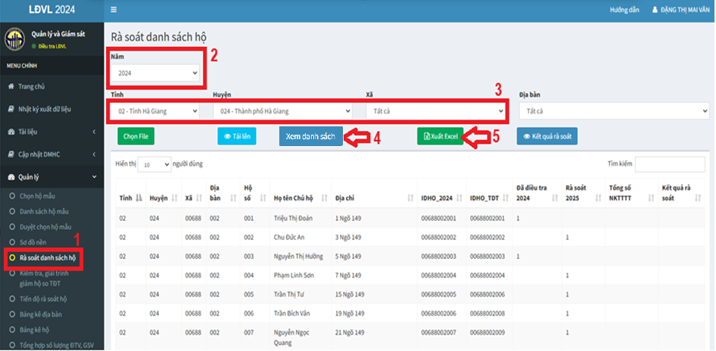

***2.2. Hướng dẫn rà soát, cập nhật***

(1) Đối với cột **“IDHO_TDT”**, cột **“IDHO_2024”**, cột **“Đã điều tra năm 2024”** và cột **“Rà soát năm 2025”**: Giữ nguyên, **không thực hiện** rà soát và chỉnh sửa bất kỳ thông tin nào.

(2) Thực hiện rà soát, cập nhật bảng kê hộ như sau:

- Trường hợp hộ vẫn còn tại địa bàn nhưng thay đổi tên chủ hộ: Tại cột “Họ tên chủ hộ” gạch ngang tên chủ hộ cũ và thay vào tên chủ hộ mới, cột “Tổng số NKTTTT sau rà soát” ghi số nhân khẩu thực tế thường trú của hộ tại thời điểm cập nhật; tại cột “Kết quả rà soát” ghi “1”;

- Trường hợp hộ chuyển đi và có hộ mới chuyển đến chính ngôi nhà của chủ hộ cũ: Tại cột “Họ tên chủ hộ” gạch tên chủ hộ cũ và ghi tên chủ hộ mới, cột “Tổng số NKTTTT sau rà soát” ghi số nhân khẩu thực tế thường trú của hộ mới chuyển đến; tại cột “Kết quả rà soát” ghi “2”;

- Trường hợp hộ chuyển đi và không có hộ mới chuyển đến: Gạch ngang các thông tin từ cột “Tỉnh” đến cột “Rà soát 2025”; tại cột “Kết quả rà soát” ghi “3”;

- Trường hợp phát sinh hộ mới do tách hộ hoặc do có hộ mới chuyển đến địa bàn: Tại dòng cuối cùng của bảng kê ghi bổ sung thông tin từ cột “Tỉnh” đến cột “Địa chỉ”, tại cột “Hộ số” ghi số thứ tự tiếp theo liền kề với hộ cuối cùng của bảng kê, bỏ trống các cột từ cột “IDHO_2024”, cột “IDHO_TDT”, cột “Đã điều tra năm 2024” và cột “Rà soát 2025”, cột “Tổng số NKTTTT sau rà soát” ghi số nhân khẩu thực tế thường trú của hộ mới phát sinh; tại cột “Kết quả rà soát” ghi “4”.

- Trường hợp chết cả hộ: Gạch ngang các thông tin từ cột “Tỉnh” đến cột “Rà soát 2025”; tại cột “Kết quả rà soát” ghi “5”.

1. Hoàn thiện bảng kê hộ trên file excel (Hình 4):

- Đối với các hộ có Kết quả rà soát là 1, 2 và 4: Thực hiện cập nhật thông tin thay đổi của hộ hoặc nhập bổ sung thông tin của hộ mới phát sinh từ kết quả rà soát Bảng kê hộ trên giấy;

- Đối với các hộ có Kết quả rà soát là “3” hoặc “5”: Giữ nguyên thông tin của tất cả các cột như file Bảng kê hộ ban đầu và chỉ nhập thông tin tại cột Kết quả rà soát.

Hình 4

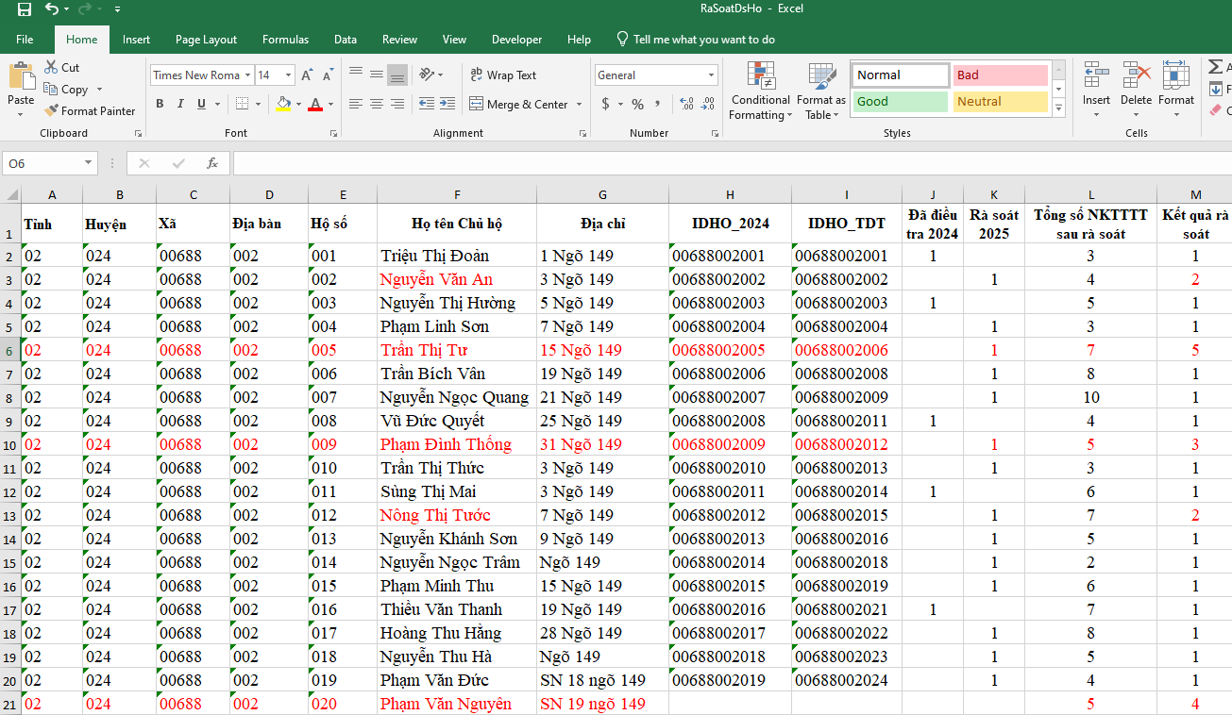

(4) Cập nhật bảng kê hộ đã rà soát lên trang web quản lý giám sát của Điều tra LĐVL tại địa chỉ <https://dieutralaodongvieclam.gso.gov.vn>, chọn **“Rà soát danh sách hộ”,** chọn **“Tỉnh/Huyện/Xã”**, chọn năm **“2025**” “**Chọn file”**, sau đó chọn “**Tải lên”** để tải file bảng kê hộ đã rà soát (Hình 5). Thời gian hoàn thành: Trước trước ngày **20/12/2024.**

Hình 5

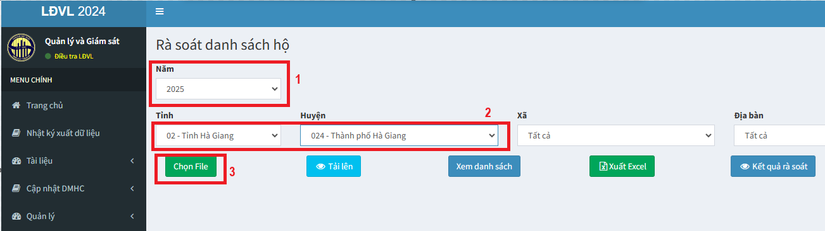

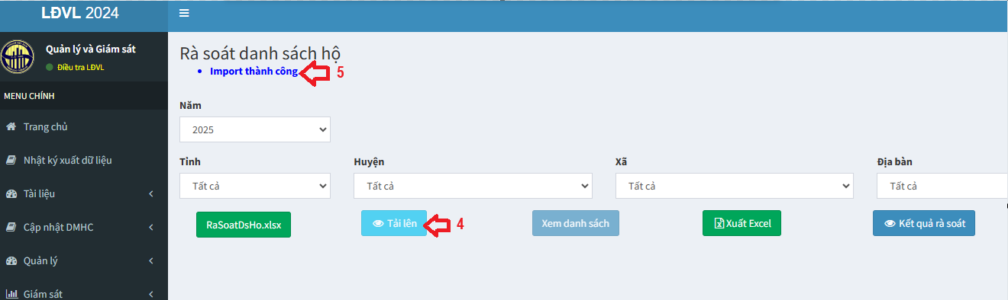

***Lưu ý:*** Chương trình hiển thị “Import thành công” khi hoàn thành công tác cập nhật Bảng kê hộ (các Bảng kê hộ không có lỗi). Đối với bảng kê hộ không xuất hiện thông báo “Import thành công”, chương trình sẽ hiển thị các thông báo lỗi như: “Sai danh mục hành chính”, “trùng số thứ tự hộ”…, Cục Thống kê thực hiện sửa các lỗi đã thông báo và cập nhật lại bảng kê hộ.

Để thực hiện xem lại bảng kê hộ đã cập nhật thành công trên trang quản lý, giám sát, chọn **“Rà soát danh sách hộ”,** chọn **“Tỉnh/Huyện/Xã”**, chọn năm **“2025**”, chọn **“Xem danh sách”** (Hình 6).

Hình 6

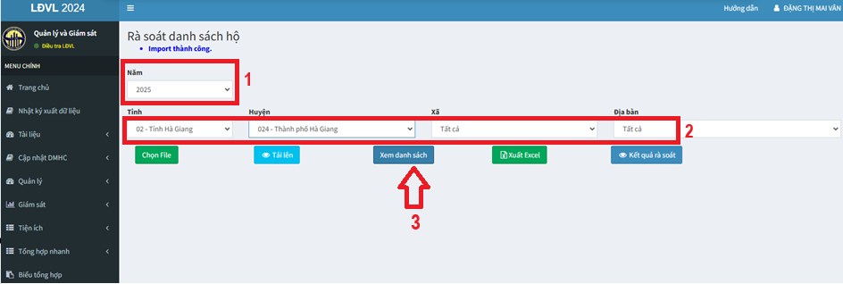

Bảng kê hộ cập nhật bằng giấy có bút tích của người cập nhật bảng kê được lưu tại Cục Thống kê để phục vụ công tác kiểm tra, giám sát.

**3. Kiểm tra, giải trình tăng/giảm hộ so Tổng điều tra 2019**

Sau khi thực hiện rà soát, cập nhật Bảng kê hộ trên trang web quản lý giám sát, Cục Thống kê thực hiện kiểm tra và giải trình đối với với các ĐBĐT có biến động số hộ lớn so với số hộ của địa bàn từ kết quả Tổng điều tra 2019 để phục vụ công tác tính quyền số suy rộng tại chức năng **“Quản lý/Kiểm tra, giải trình tăng giảm hộ so TĐT”,** cụ thể như sau:

- Cột **“Lý do giải trình”**: Ghi rõ lý do giải trình tăng/giảm tổng số hộ rà soát 2025 so tổng số hộ Tổng điều tra 2019 của ĐBĐT.

- Cột **“Tổng số hộ đúng địa bàn**”: Chỉ nhập thông tin của cột này đối với những ĐBĐT bị chia tách, sát nhập hoặc ĐBĐT có quy mô hộ quá lớn và đã được tách ra thành các phần nhỏ phục vụ việc rà soát, cập nhật địa bàn, cập nhật bảng kê (các ĐBĐT thuộc trường hợp iii và iv Mục 1). Ghi tổng số hộ của ĐBĐT theo danh giới mới (từ nguồn dữ liệu hành chính của địa phương) trước thời điểm cập nhật Bảng kê hộ.

*Lưu ý: Phần mềm sẽ không thể thực hiện chọn mẫu hộ điều tra với các địa bàn chưa kiểm tra, giải trình tăng/giảm hộ so với Tổng điều tra 2019. Do vậy, Cục Thống kê cần kiểm tra và thực hiện việc giải trình đối với các ĐBĐT được thông báo trên trang web quản lý, giám sát của Điều tra LĐVL.*